教师成绩录入操作说明
- 教师登录系统，点击成绩，点击成绩录入【教师】。
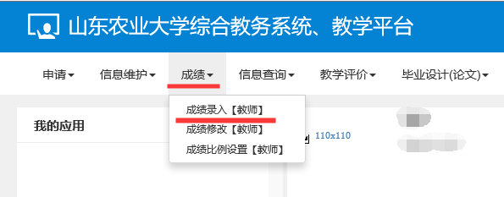
- 选中要录入的课程，选择正常教学班成绩录入，点击确定。
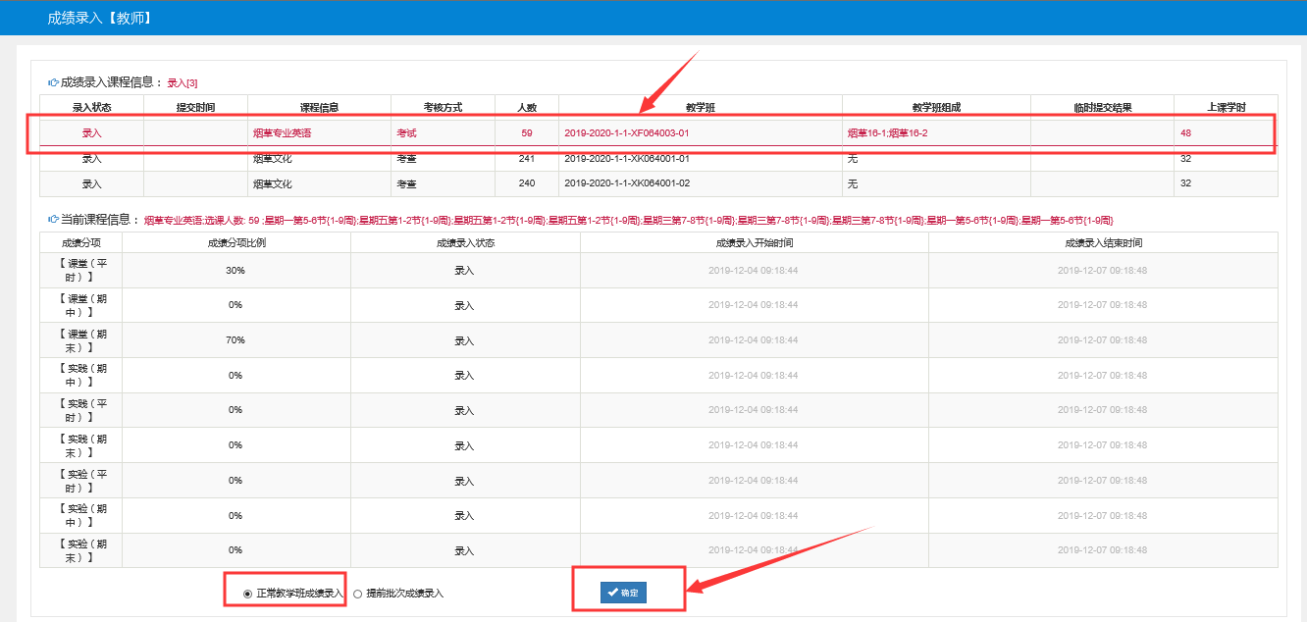
3、自定义自动保存时间，设置总评为百分制或者五级制。
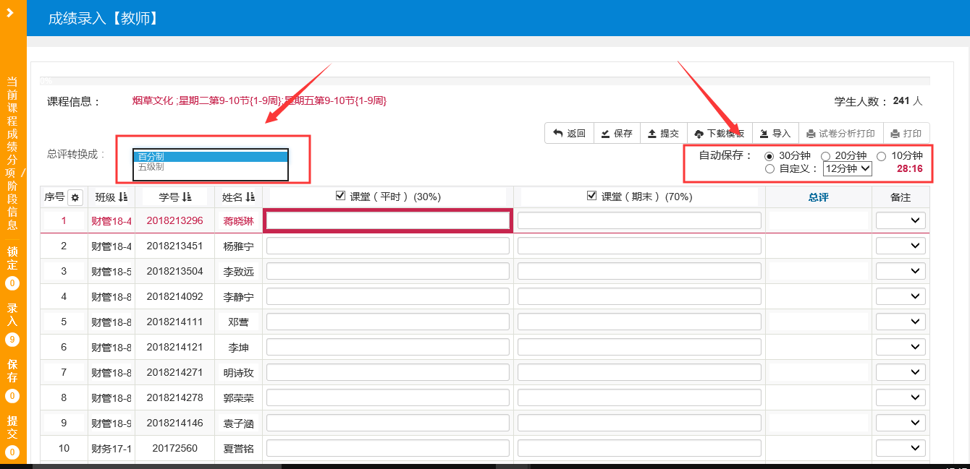
4、选择相应的成绩分项，在分项比例中输入比例，点击调整比例。
注意：（1）默认的成绩分项及分项比例为：课堂（平时）30%，课堂（期末）70%，教师可以根据课程实际情况修改成绩分项和分项比例，没有分项的设置成0，若显示红色，请将光标点到别的分项比例中，然后再点击一下报红的分项比例设置即可。（2）请在成绩分项前的小方框中勾选最终成绩（学生缓考时，系统自动替换最终成绩，自动获取其他分项成绩后核算学生总成绩）
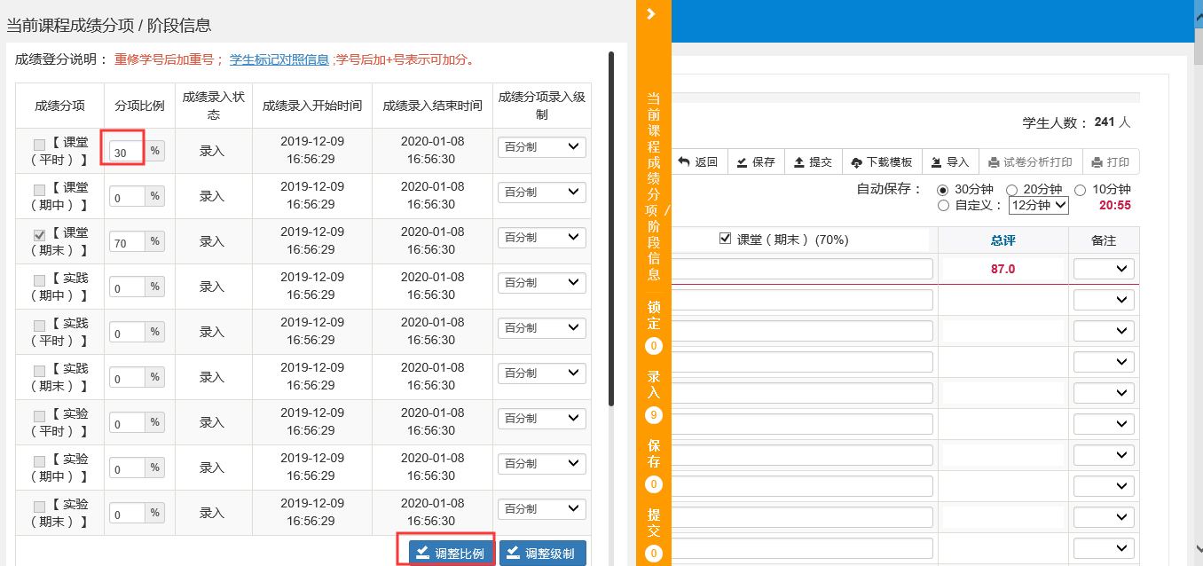
5、选择相应的成绩分项，在成绩分项录入级制中选择相应级制，点击调整级制。
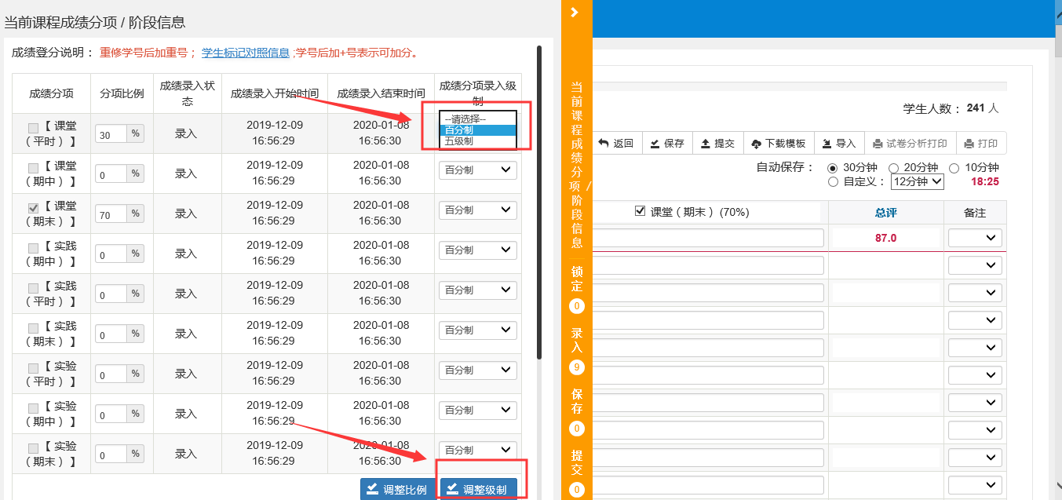
6、成绩录入方式一：可以在界面直接录入成绩并设置相应成绩备注。
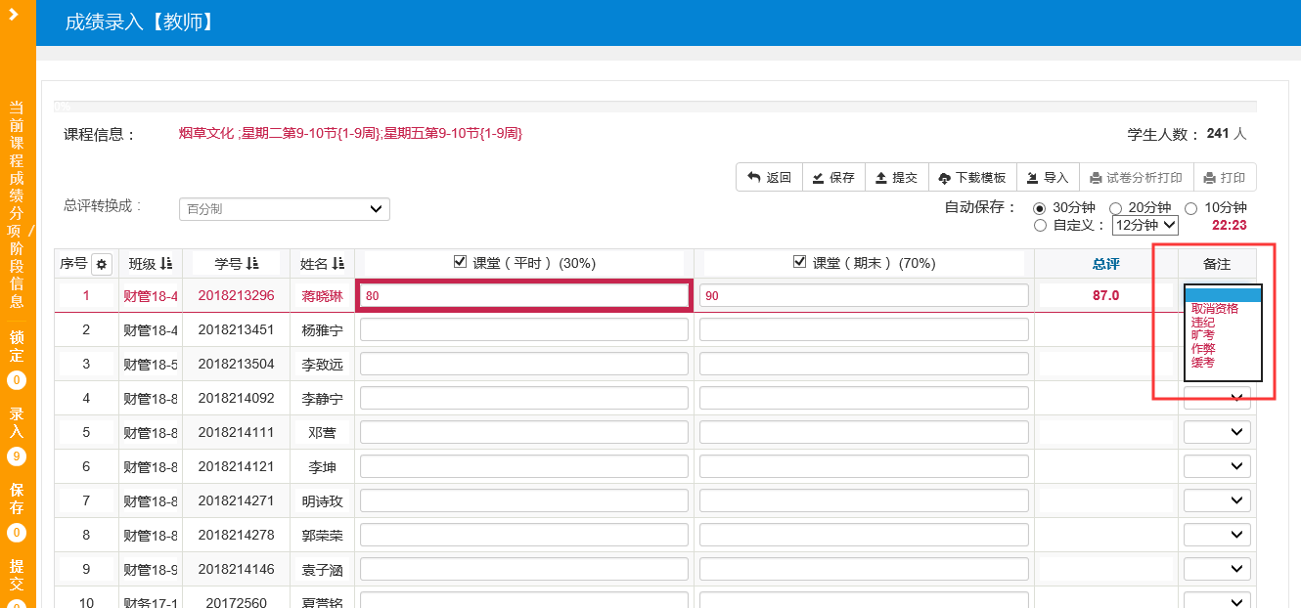
成绩录入方式二：也可以下载成绩EXCEL模板，整理成绩数据，导入到系统中。
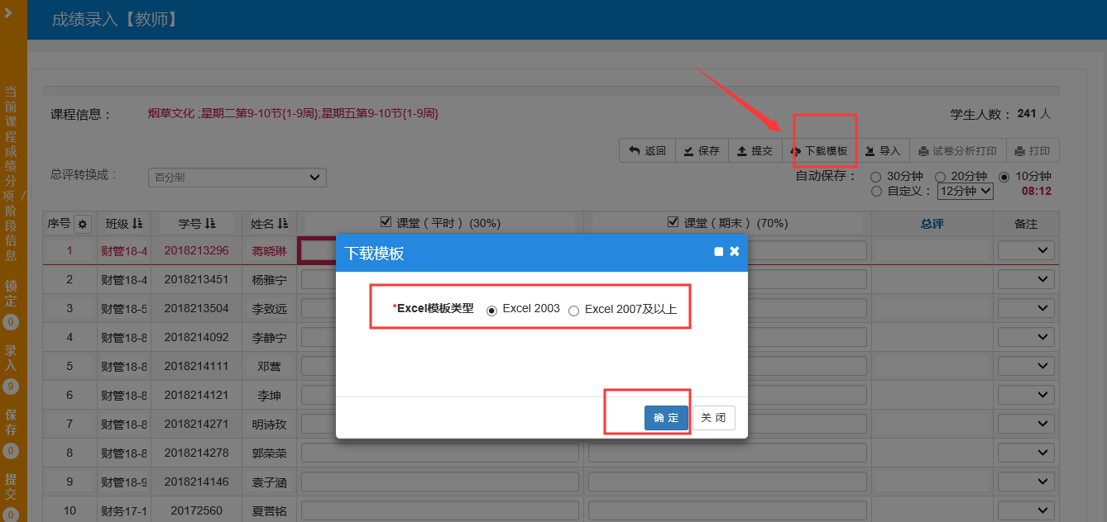
7、按照模板输入成绩。
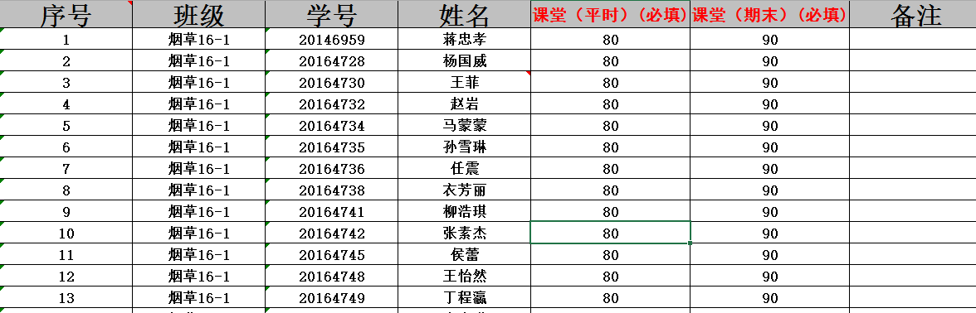
8、点击导入，选择追加还是覆盖，选择成绩文件，导入到系统中。
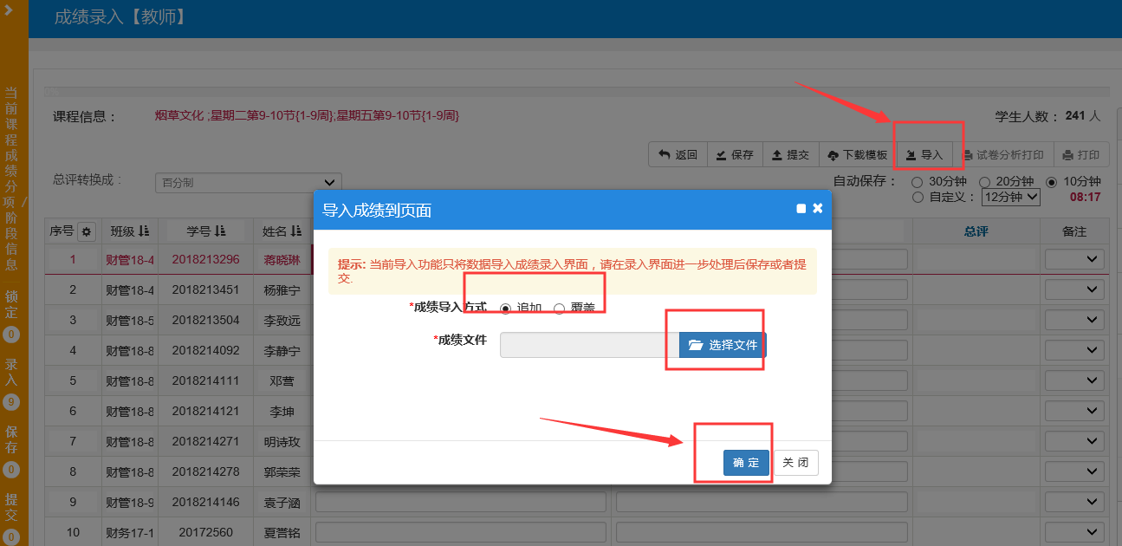
9、点击保存，最后点击提交。
（锁定：学校尚未启动成绩录入；录入：教师尚未录入；
保存：暂存状态；提交：教师提交完成的最终状态）
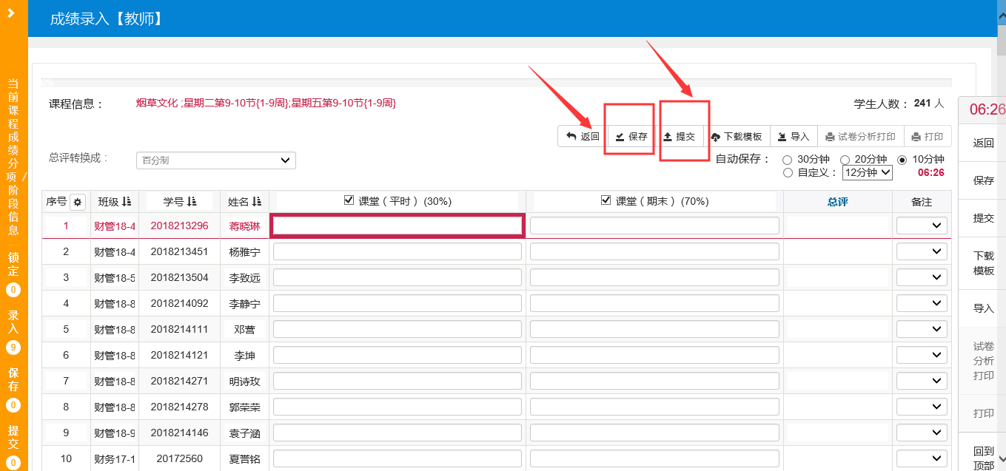
10、提交成功后，点击右上角的打印按钮，可打印学生成绩登记表。
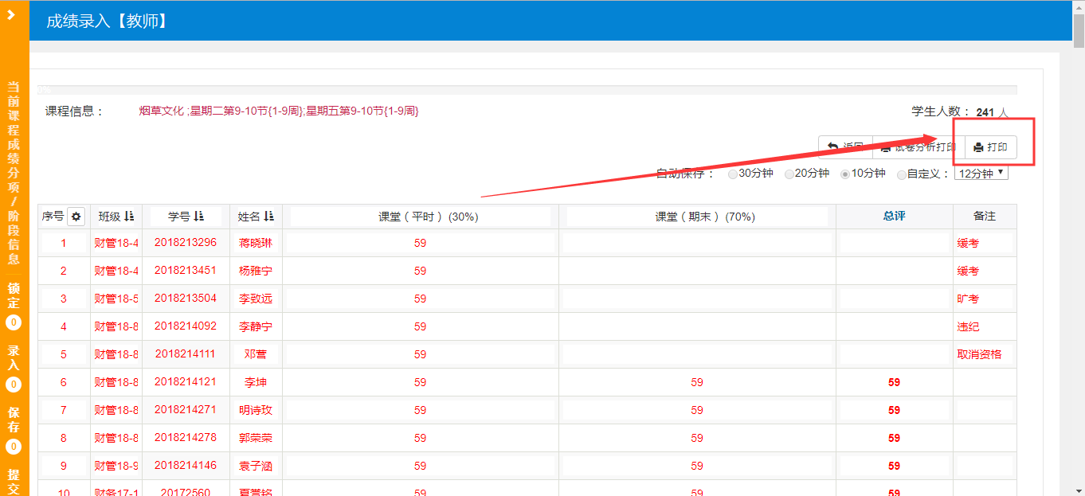
11、右上角选择输出—EXCEL—分页导出，即可将成绩登记表导出到EXCEL进行打印。
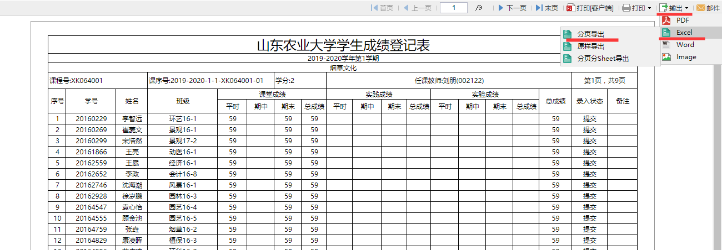
12、右上角点击试卷分析打印按钮，可以选择试卷分析（总评成绩）、试卷分析（卷面成绩）进行导出到Excel 进行打印。
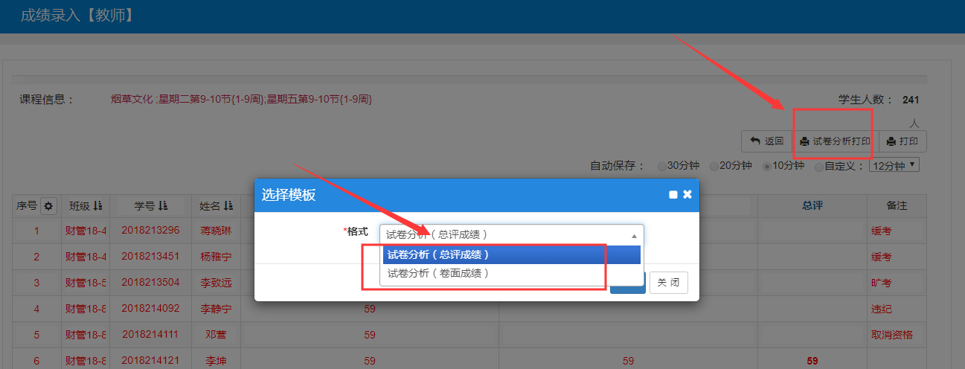
试卷分析（总评成绩）
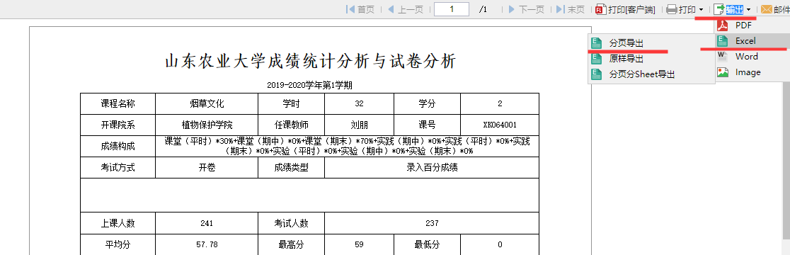
试卷分析（卷面成绩）
